รายงานการปฏิบัติราชการประจำเดือนธันวาคม 2567
ประจำปีงบประมาณ พ.ศ. 2568
สถานีตำรวจภูธรวังประจบ

งานอำนวยการ
1 – 31 ธ.ค. 2567
เมื่อวันที่ 6 ธันวาคม 2567 เวลา 10.00 น. พ.ต.อ.สุทัศน์ ตุ่นทิม ผกก.สภ.วังประจบ มอบหมายให้ พ.ต.ท.ประยุทธ นุชเนื่อง สว.อก.สภ.วังประจบ ดำเนินการตรวจปัสสาวะหาสารเสพติด ข้าราชการตำรวจ สภ.วังประจบ

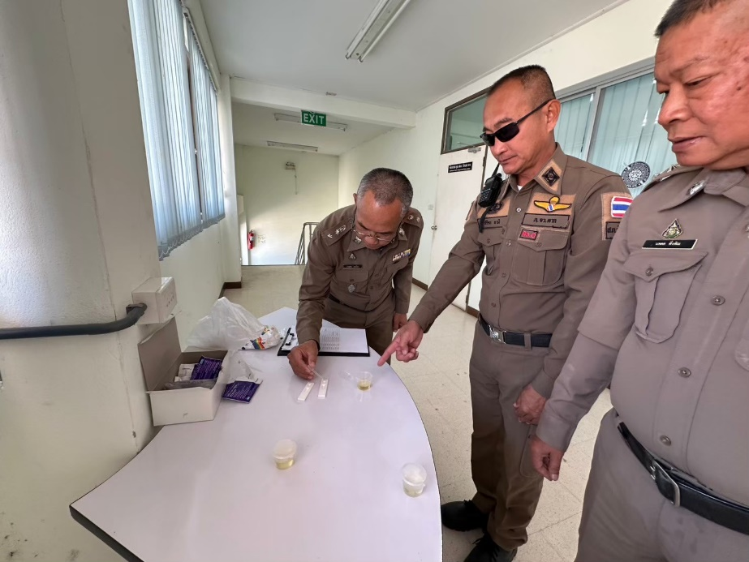

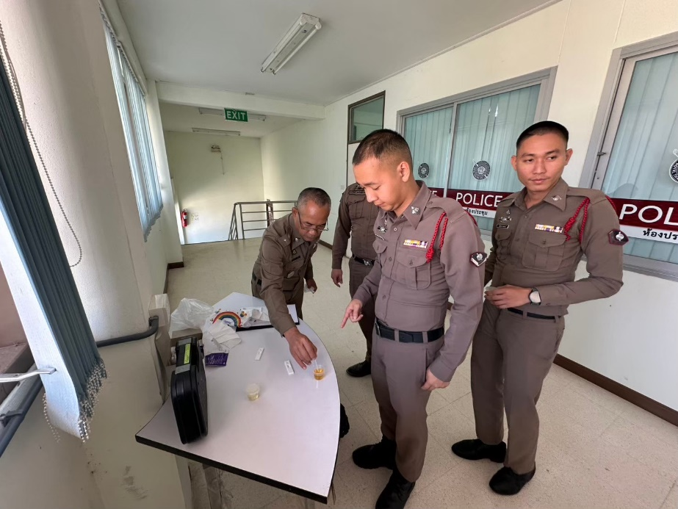

1 – 31 ธ.ค. 2567
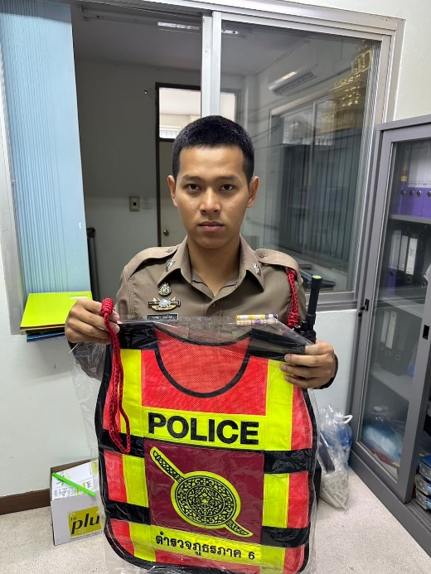
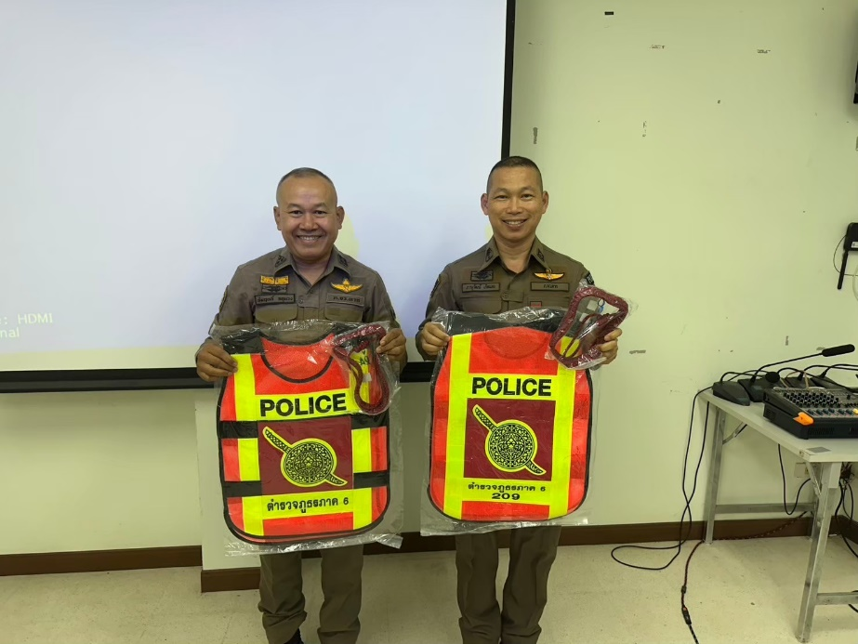
เมื่อวันที่ 18 ธันวาคม 2567 เวลา 10.00 น. พ.ต.อ.สุทัศน์ ตุ่นทิม ผกก.สภ.วังประจบ มอบหมายให้ พ.ต.ท.ประยุทธ นุชเนื่อง สว.อก.สภ.วังประจบ ดำเนินการแจกจ่ายเสื้อสะท้อนแสงให้แก่ข้าราชการตำรวจที่ปฏิบัติหน้าที่ถวายความปลอดภัย ณ อ.แม่สอด จว.ตาก

1 – 31 ธ.ค. 2567
เมื่อวันที่ 30 ธันวาคม 2567 เวลา 10.00 น. พ.ต.อ.สุทัศน์ ตุ่นทิม ผกก.สภ.วังประจบ และงานอำนวยการ ได้มอบเครื่องตรวจวัดแอลกอฮอล์ ให้กับข้าราชการตำรวจแต่ละสายงาน เพื่อใช้ในการปฏิบัติหน้าที่ช่วงเทศกาลปีใหม่ 2568
